字符串匹配的KMP算法

来源：阮一峰

ruanyifeng.com/blog/2013/05/Knuth%E2%80%93Morris%E2%80%93Pratt_algorithm.html

字符串匹配是计算机的基本任务之一。

举例来说，有一个字符串”BBC ABCDAB ABCDABCDABDE”，我想知道，里面是否包含另一个字符串”ABCDABD”？

许多算法可以完成这个任务，Knuth-Morris-Pratt算法（简称KMP）是最常用的之一。它以三个发明者命名，起头的那个K就是著名科学家Donald Knuth。

这种算法不太容易理解，网上有很多解释，但读起来都很费劲。直到读到Jake Boxer的文章，我才真正理解这种算法。下面，我用自己的语言，试图写一篇比较好懂的KMP算法解释。

1.

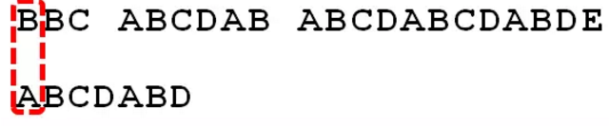

首先，字符串”BBC ABCDAB ABCDABCDABDE”的第一个字符与搜索词”ABCDABD”的第一个字符，进行比较。因为B与A不匹配，所以搜索词后移一位。

2.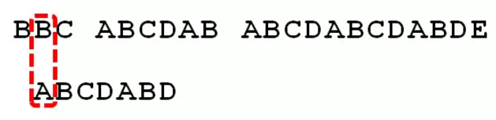

因为B与A不匹配，搜索词再往后移。

3.

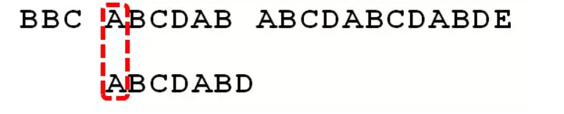

就这样，直到字符串有一个字符，与搜索词的第一个字符相同为止。

4.

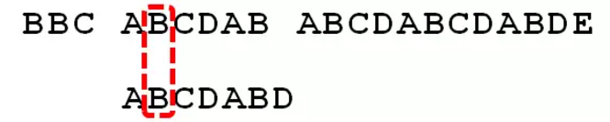

接着比较字符串和搜索词的下一个字符，还是相同。

5.

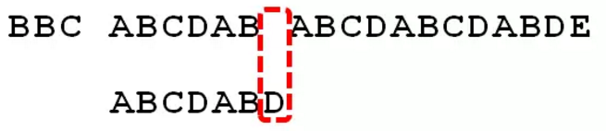

直到字符串有一个字符，与搜索词对应的字符不相同为止。

6.

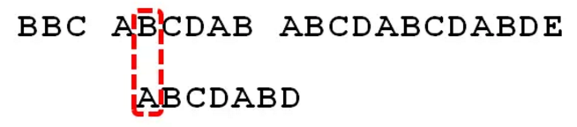

这时，最自然的反应是，将搜索词整个后移一位，再从头逐个比较。这样做虽然可行，但是效率很差，因为你要把”搜索位置”移到已经比较过的位置，重比一遍。

7.

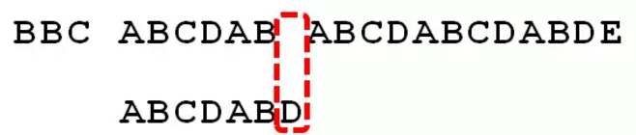

一个基本事实是，当空格与D不匹配时，你其实知道前面六个字符是”ABCDAB”。KMP算法的想法是，设法利用这个已知信息，不要把”搜索位置”移回已经比较过的位置，继续把它向后移，这样就提高了效率。

8.

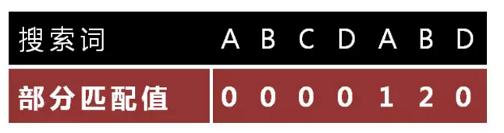

怎么做到这一点呢？可以针对搜索词，算出一张《部分匹配表》（Partial Match Table）。这张表是如何产生的，后面再介绍，这里只要会用就可以了。

9.

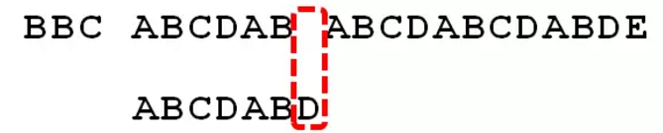

已知空格与D不匹配时，前面六个字符”ABCDAB”是匹配的。查表可知，最后一个匹配字符B对应的”部分匹配值”为2，因此按照下面的公式算出向后移动的位数：

**移动位数** = **已匹配的字符数 – 对应的部分匹配值**

因为 6 – 2 等于4，所以将搜索词向后移动4位。

10.

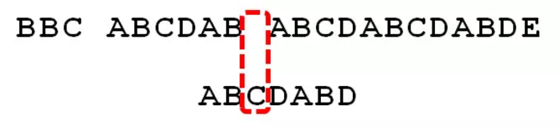

因为空格与Ｃ不匹配，搜索词还要继续往后移。这时，已匹配的字符数为2（”AB”），对应的”部分匹配值”为0。所以，移动位数 = 2 – 0，结果为 2，于是将搜索词向后移2位。

11.

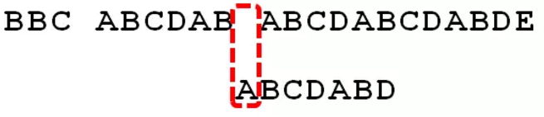

因为空格与A不匹配，继续后移一位。

12.

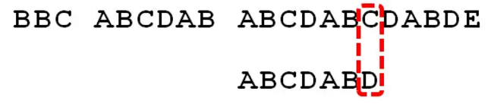

逐位比较，直到发现C与D不匹配。于是，移动位数 = 6 – 2，继续将搜索词向后移动4位。

13.

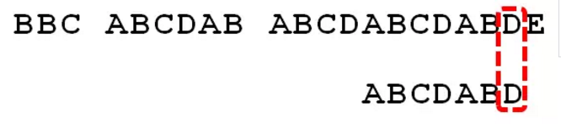

逐位比较，直到搜索词的最后一位，发现完全匹配，于是搜索完成。如果还要继续搜索（即找出全部匹配），移动位数 = 7 – 0，再将搜索词向后移动7位，这里就不再重复了。

14.

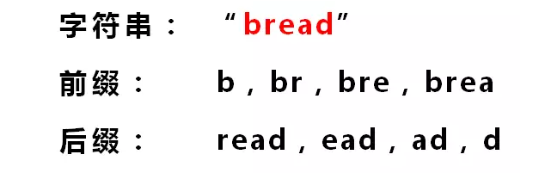

下面介绍《部分匹配表》是如何产生的。

首先，要了解两个概念：”前缀”和”后缀”。 “前缀”指除了最后一个字符以外，一个字符串的全部头部组合；”后缀”指除了第一个字符以外，一个字符串的全部尾部组合。

15.

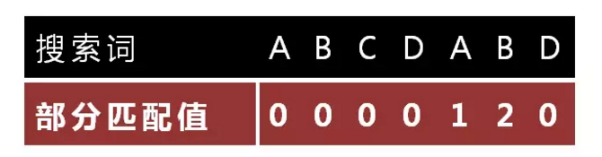

“部分匹配值”就是”前缀”和”后缀”的最长的共有元素的长度。以”ABCDABD”为例，

－　”A”的前缀和后缀都为空集，共有元素的长度为0；

－　”AB”的前缀为[A]，后缀为[B]，共有元素的长度为0；

－　”ABC”的前缀为[A, AB]，后缀为[BC, C]，共有元素的长度0；

－　”ABCD”的前缀为[A, AB, ABC]，后缀为[BCD, CD, D]，共有元素的长度为0；

－　”ABCDA”的前缀为[A, AB, ABC, ABCD]，后缀为[BCDA, CDA, DA, A]，共有元素为”A”，长度为1；

－　”ABCDAB”的前缀为[A, AB, ABC, ABCD, ABCDA]，后缀为[BCDAB, CDAB, DAB, AB, B]，共有元素为”AB”，长度为2；

－　”ABCDABD”的前缀为[A, AB, ABC, ABCD, ABCDA, ABCDAB]，后缀为[BCDABD, CDABD, DABD, ABD, BD, D]，共有元素的长度为0。

16.

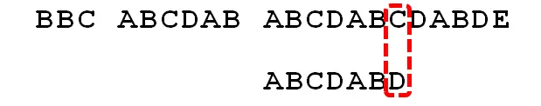

“部分匹配”的实质是，有时候，字符串头部和尾部会有重复。比如，”ABCDAB”之中有两个”AB”，那么它的”部分匹配值”就是2（”AB”的长度）。搜索词移动的时候，第一个”AB”向后移动4位（字符串长度-部分匹配值），就可以来到第二个”AB”的位置。

（完）

[阅读原文](http://mp.weixin.qq.com/s?__biz=MzI1MTIzMzI2MA==&mid=2650560852&idx=1&sn=d27dad6c41a5462eea280a6a49bebe1b&chksm=f1feefd7c68966c157323c96dc2045de4a326e0229988905d404c35cce54f748572d1802fd43&mpshare=1&scene=23&srcid=0329XNPQKlGI1bneJll7TbxV##)